平成２７年度 第１２回人事委員会会議結果

１ 開催日時

平成２７年９月２５日（金）午前１０時００分～１０時２５分

２ 開催場所

人事委員会委員室（県庁第二庁舎７階）

３ 出席者

【人事委員】 委 員 長 曽 我 紀 厚
委 員 中 原 都
委 員 上 田 博 久
【事務局職員】 事務局長 三王寺 由 道 次長兼任用課長 谷 口 正 博
給与課長 吉 野 一 朗 係 長 富 山 哲 明
係 長 向 井 京 子 係 長 河 村 淳
係 長 古 川 真 史
【傍聴者】 なし

４ 議 題

・議案第１号 職員の採用選考について
・報告第１号 平成２７年介護休暇制度等に関する意識アンケートの結果概要について

５ 議事の公開・非公開

議事について公開又は非公開のどちらとするかについて審議を行い、議案第１号は非公開とし、報告第１号は公開とすることについて全員の合意を得た。

６ 議 事

１ 議案第１号
職員の採用選考について、事務局が説明し、原案のとおり決定した。

２ 報告第１号
平成２７年介護休暇制度等に関する意識アンケートの結果概要について、事務局が説明した。

【説 明】
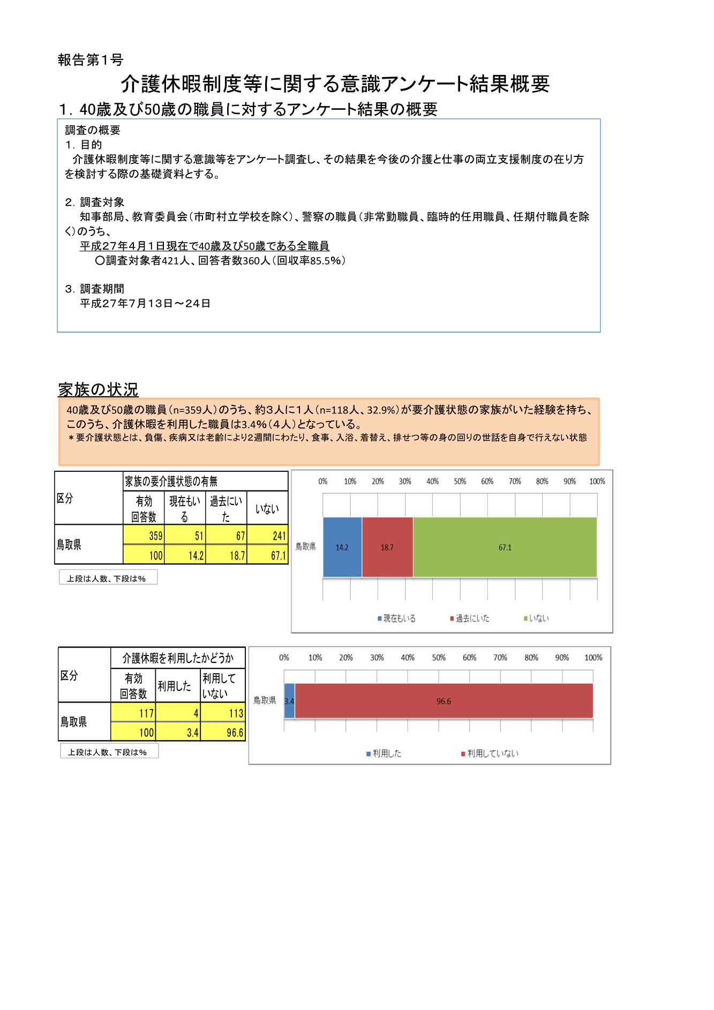

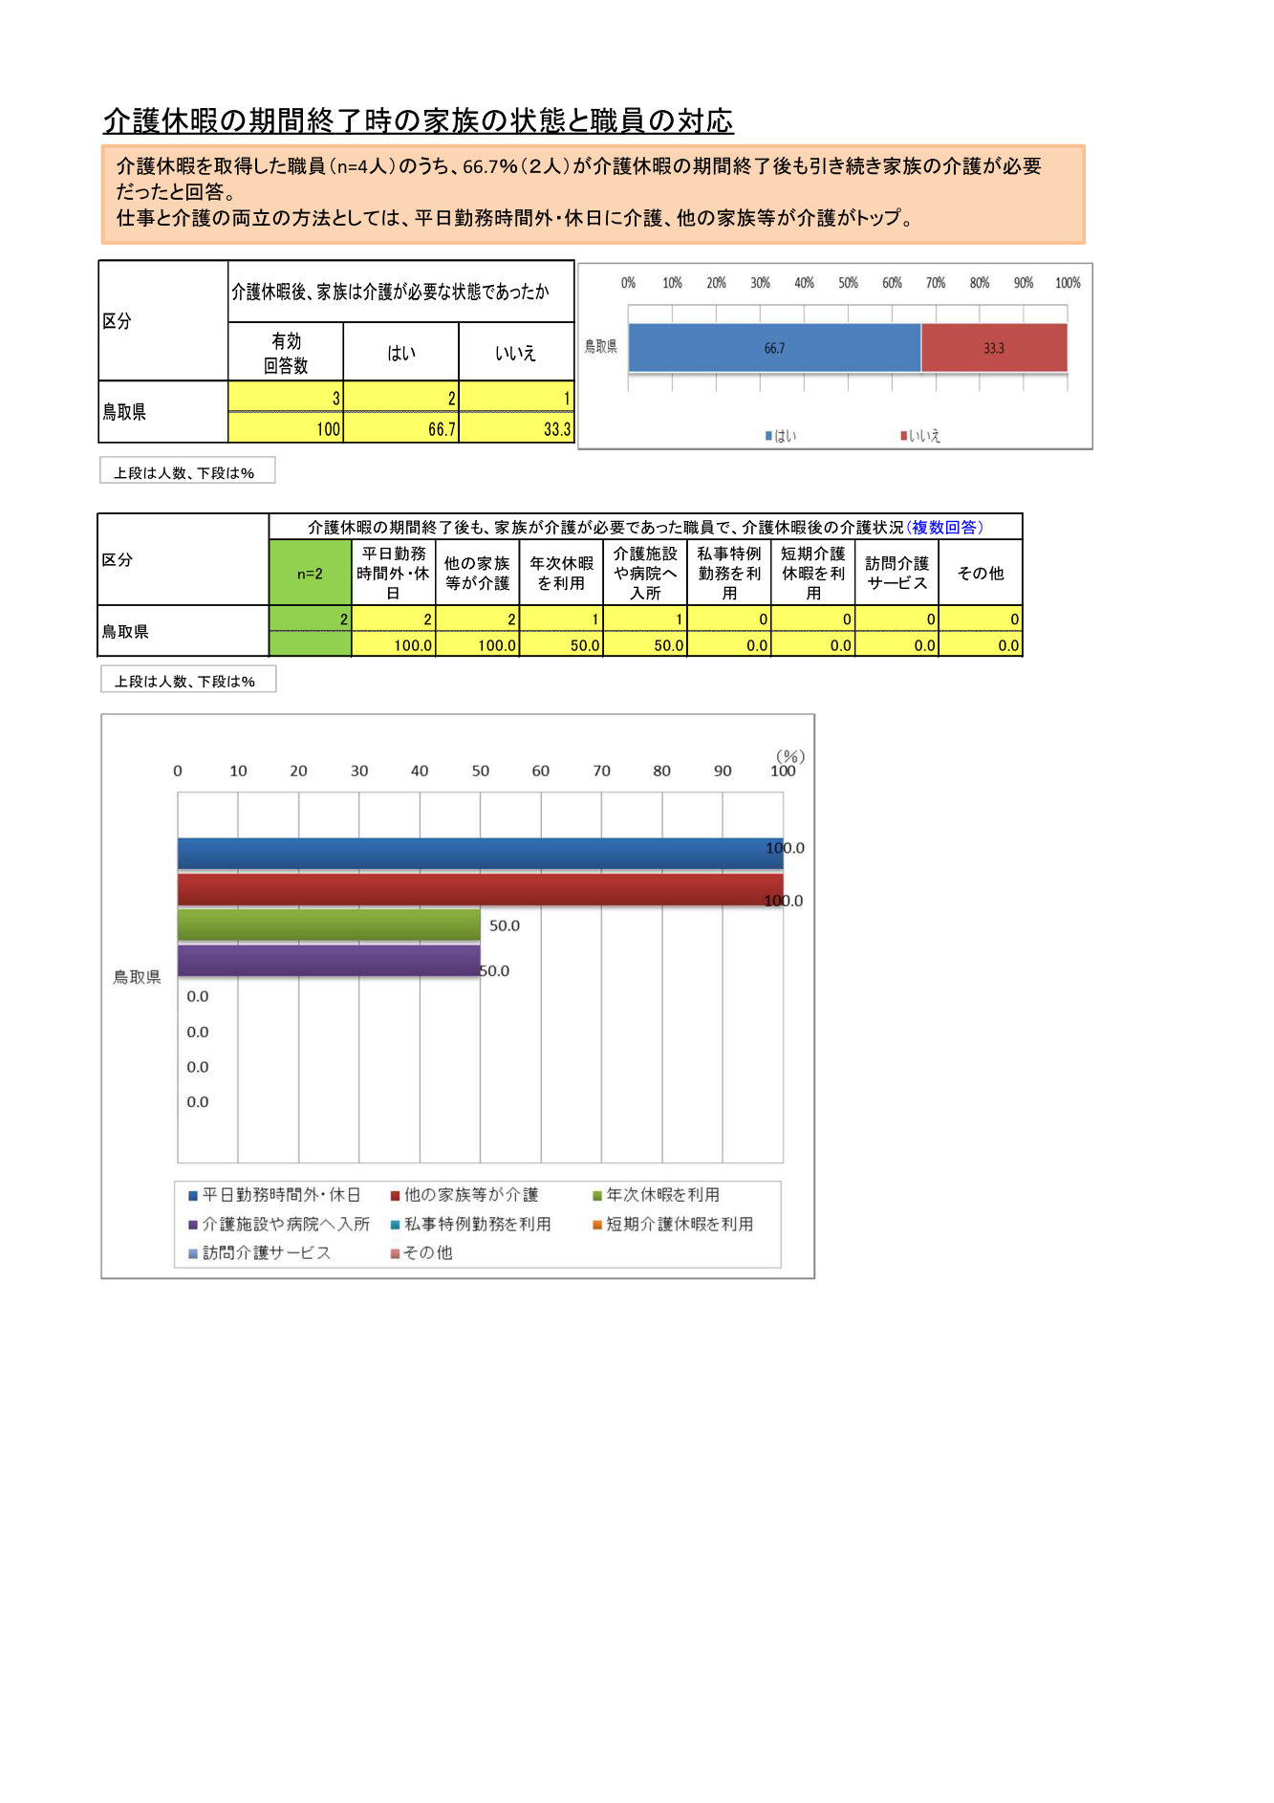
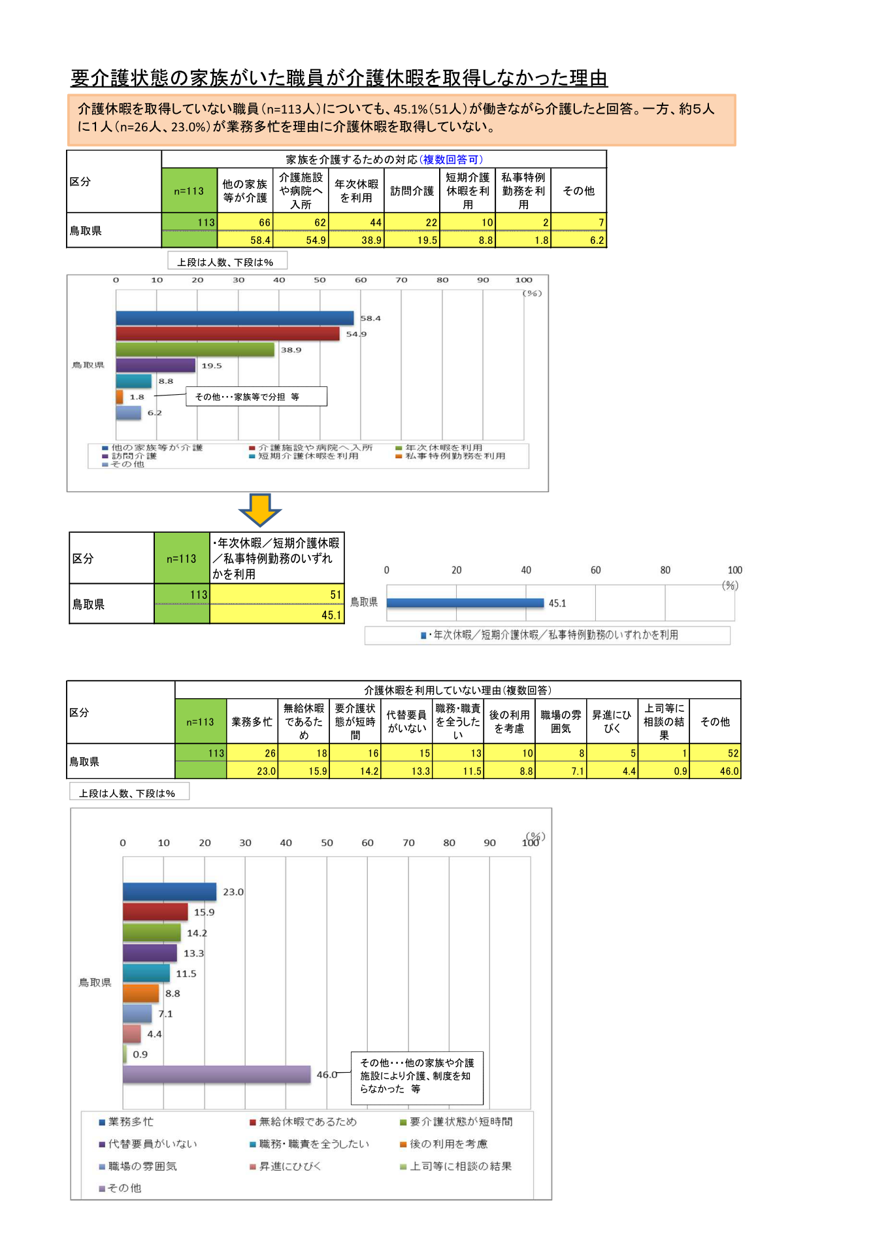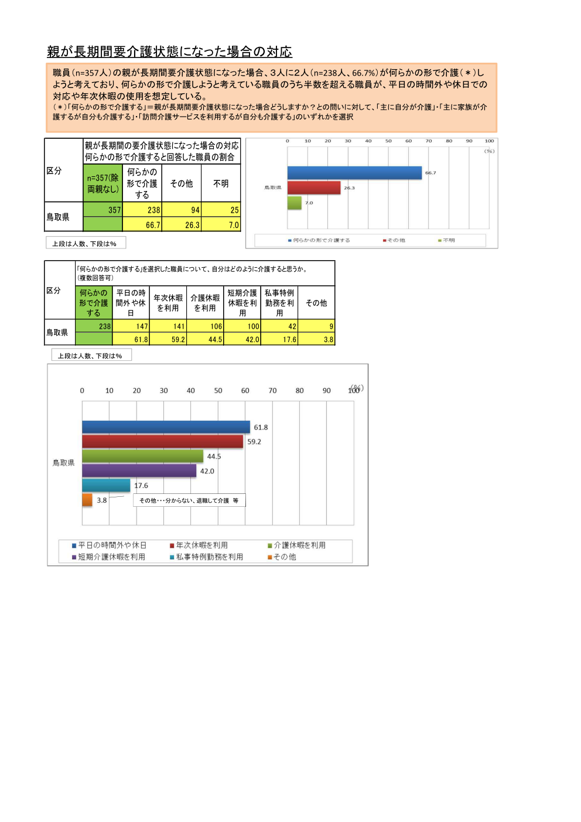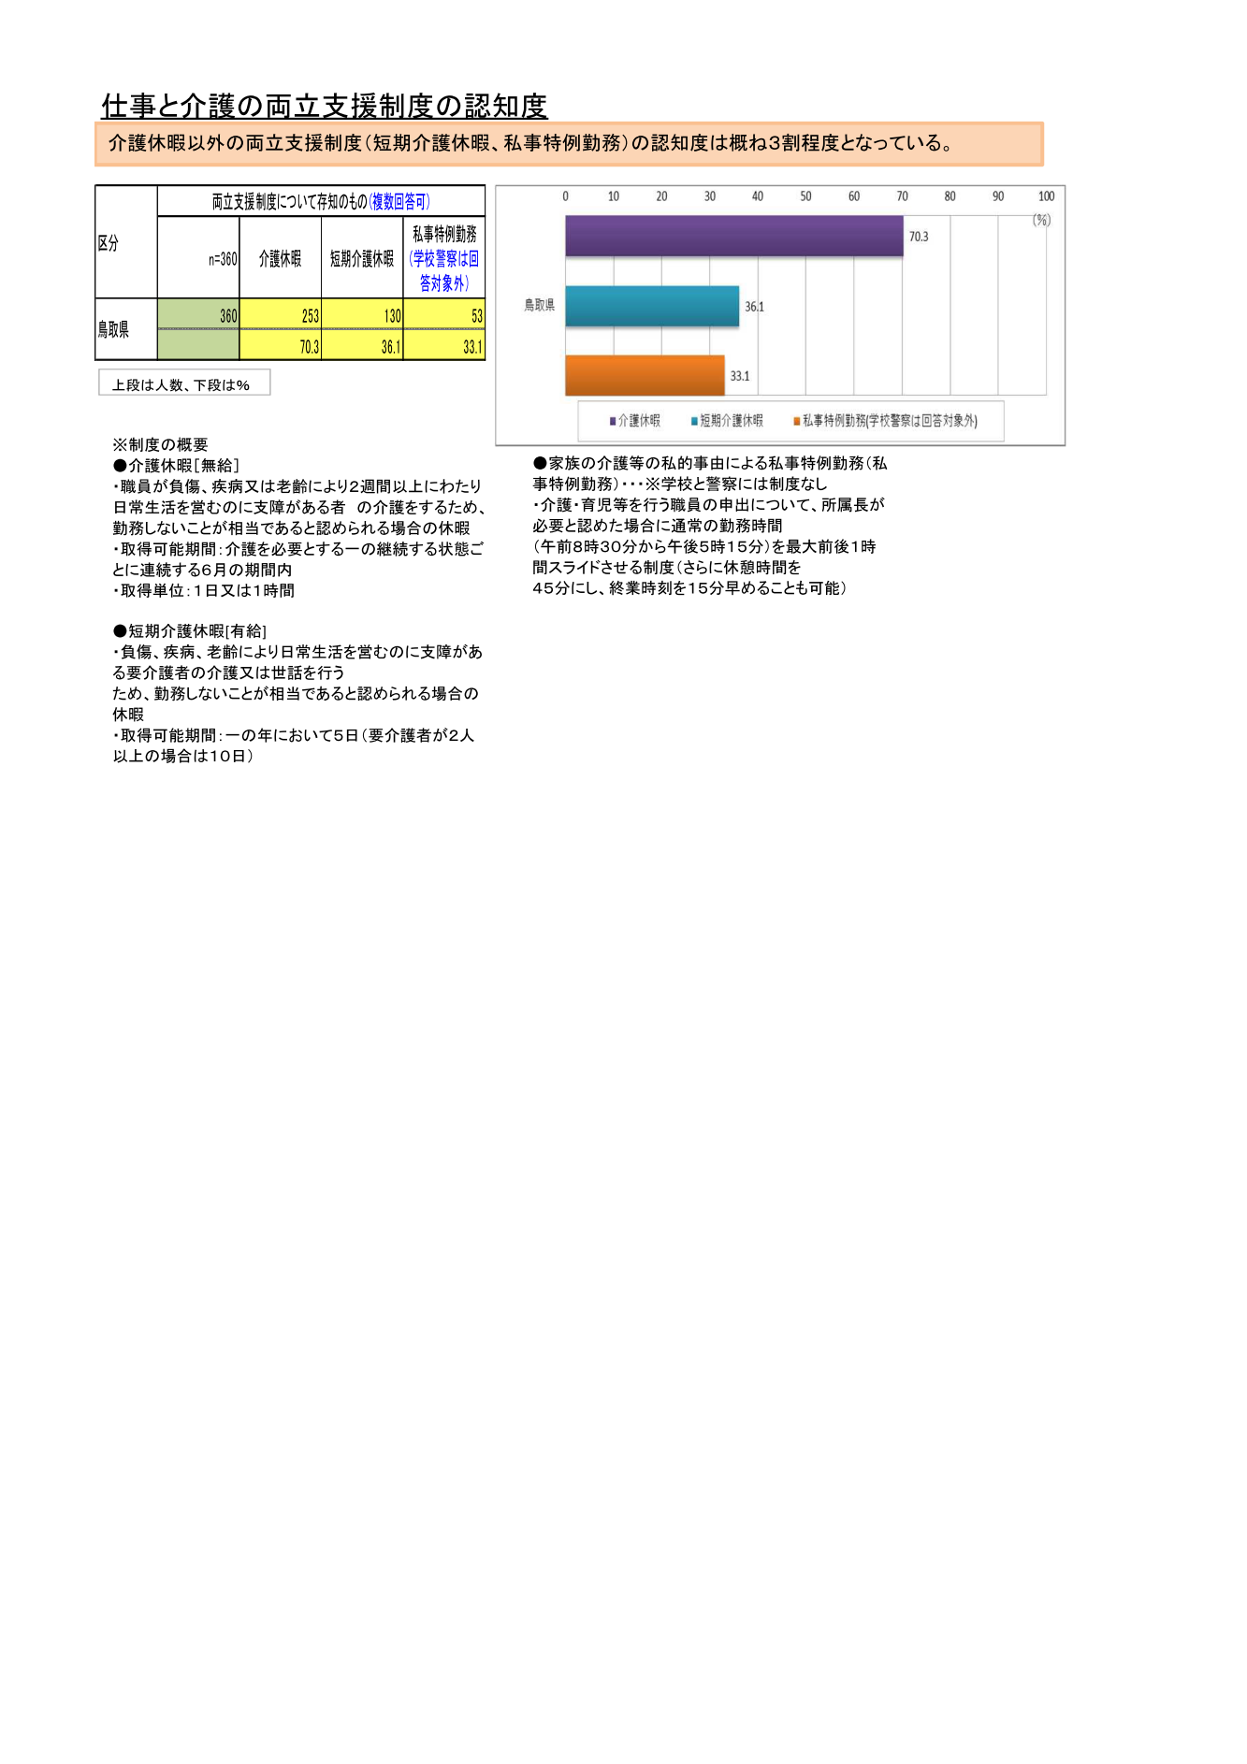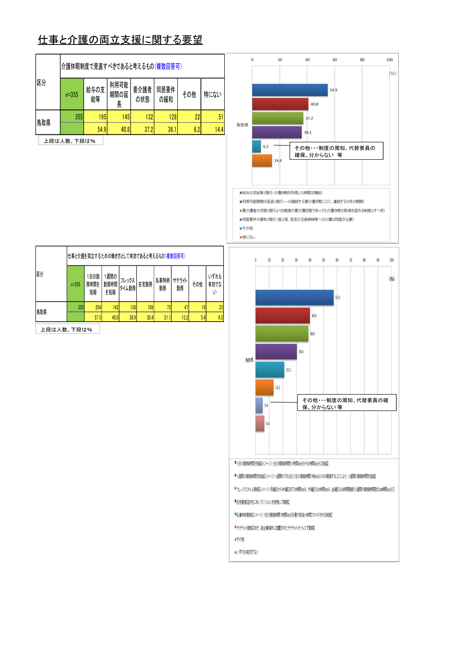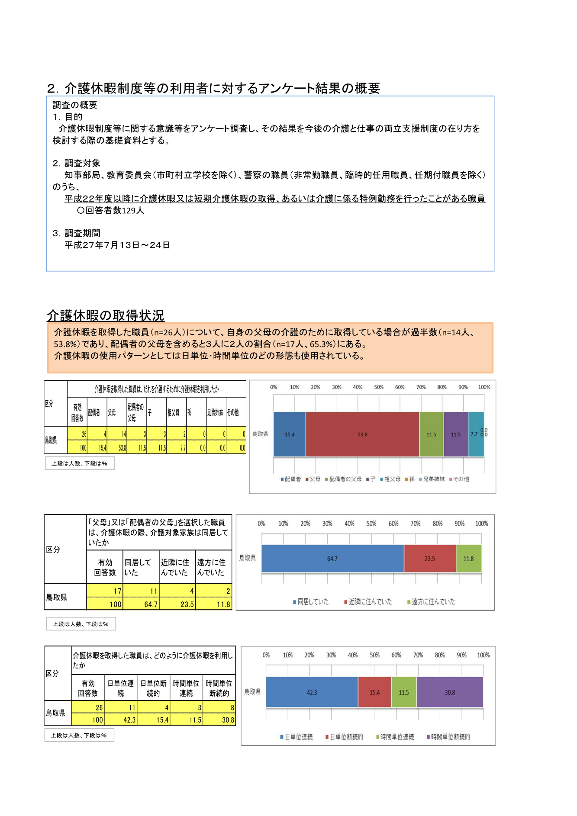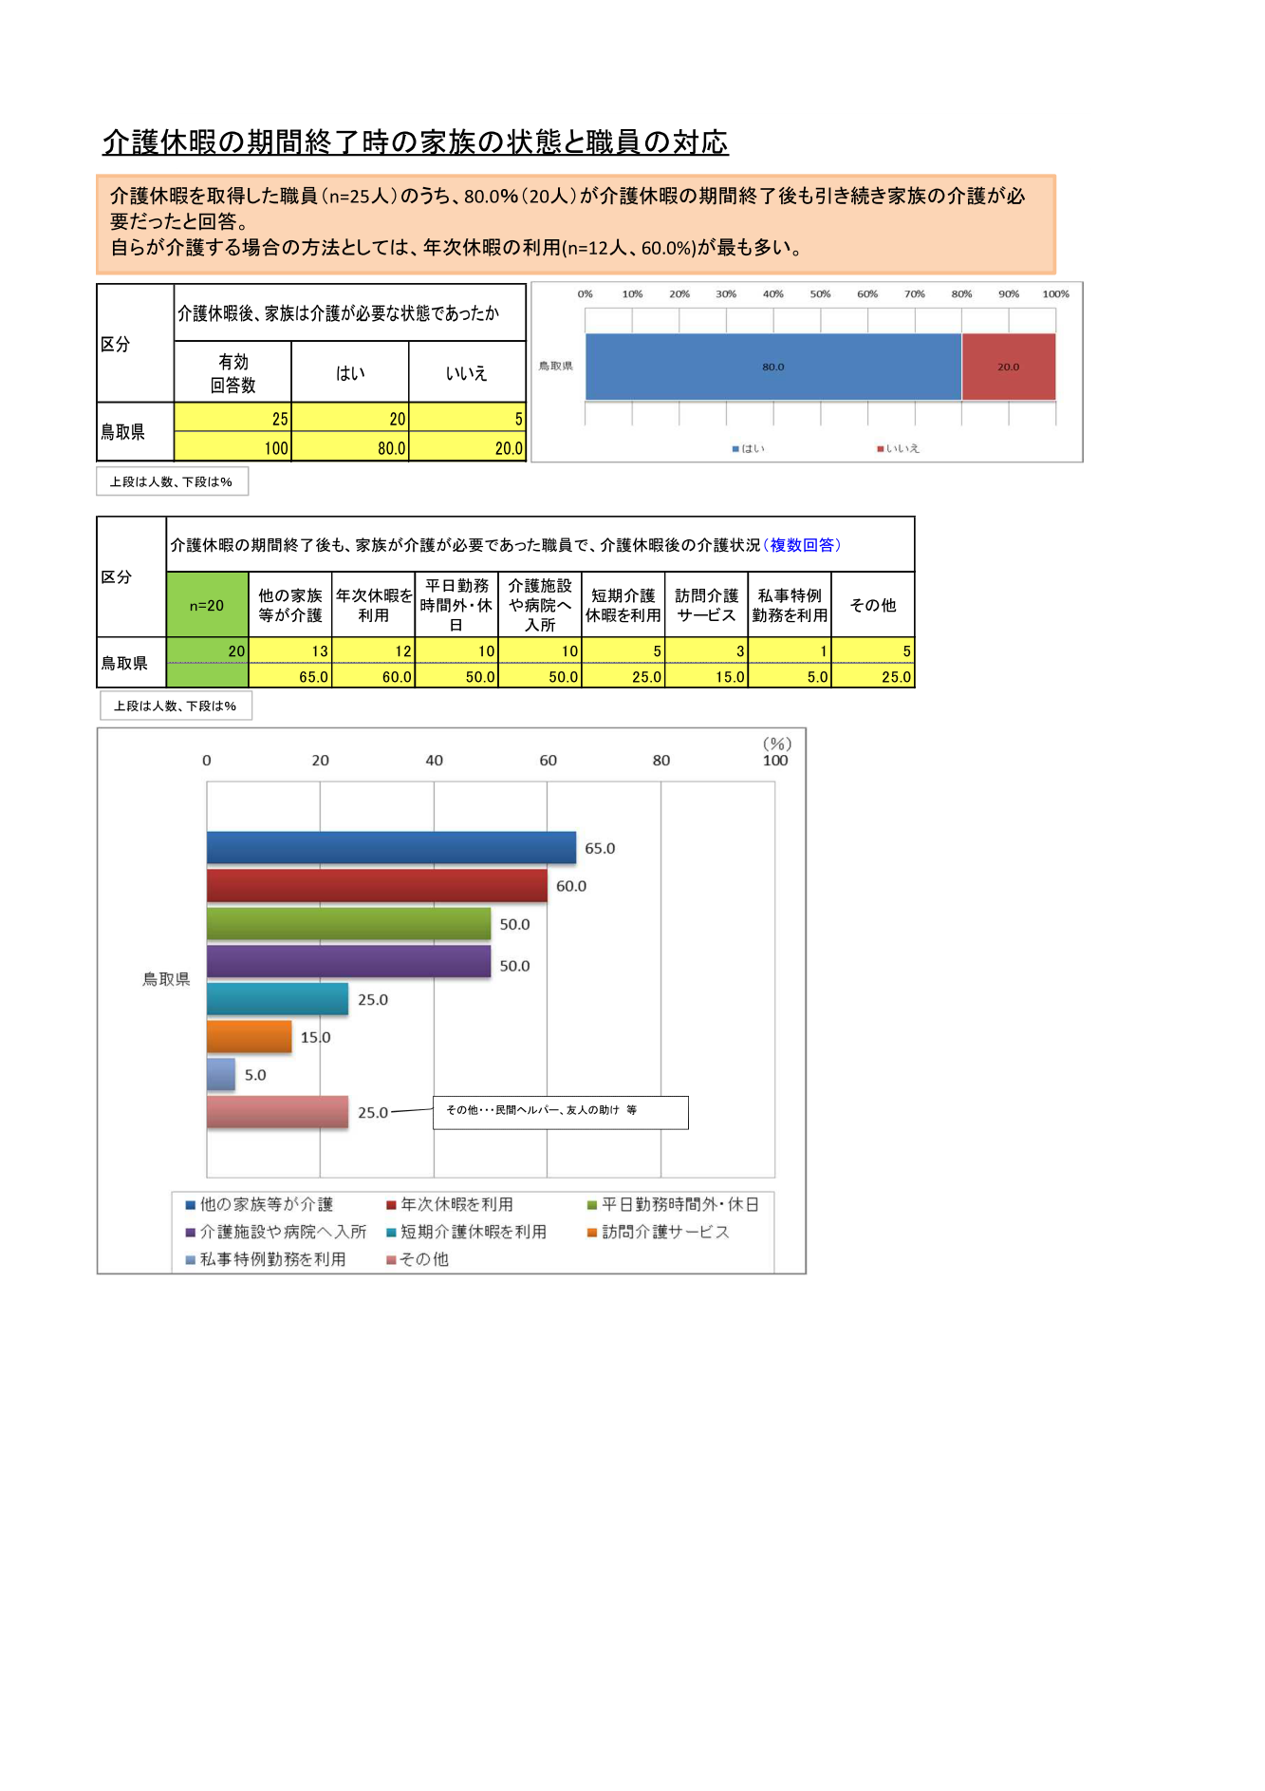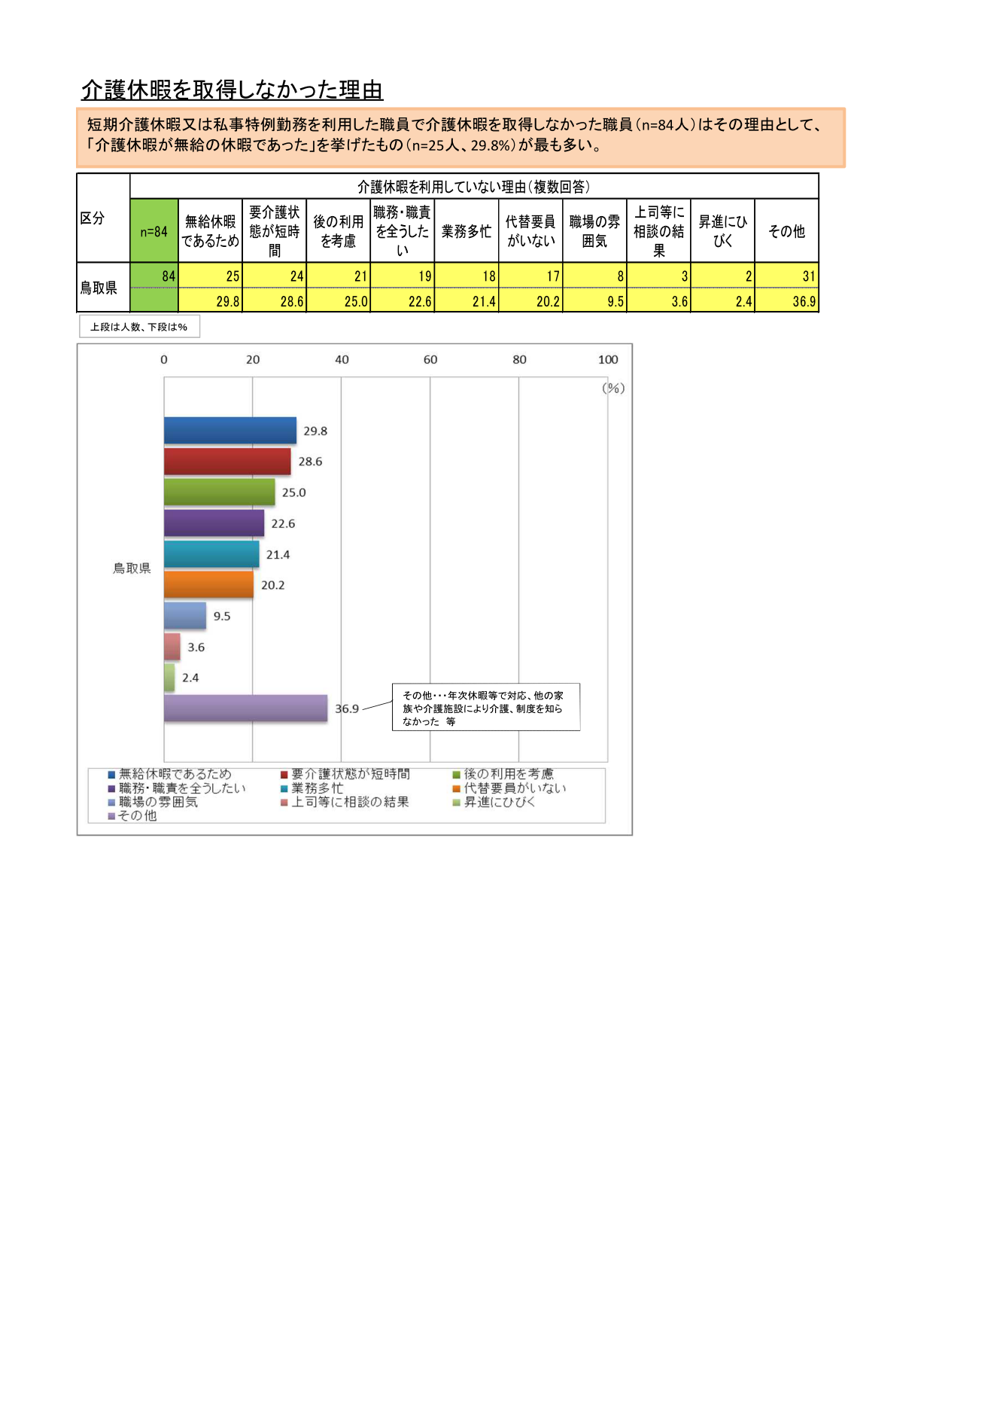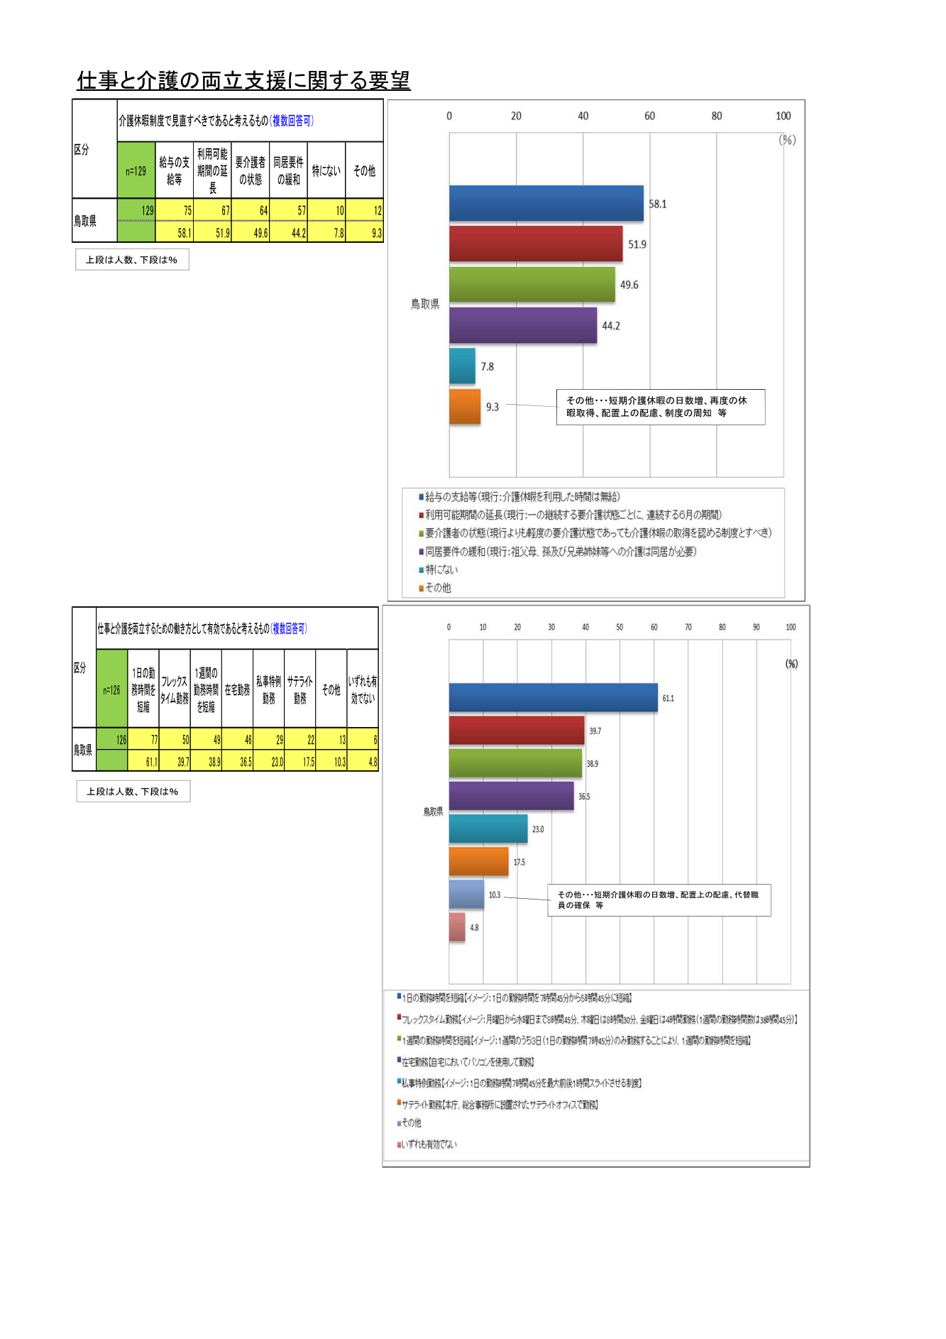

【質 疑】
委 員
アンケート結果の今後の活用の流れはどうか。
事務局
国の今後の検討状況を見ることになるが、国が何らかの方向性を出してきた場合に、本県でも同じ方向性かどうか等について確認する資料となる。
委 員
要介護者が増えている。それ故、何らかの方針を出していかないといけない。介護する人の不足など、付帯して様々な問題も出てくる。
事務局
職員団体から様々な要望が出ている。人事委員会で検討するにしても、職員のニーズなど実態を踏まえておかないといけない。サンプルも少ないこともあり、この結果をもって直ちに何か方針が出せるということはないが、実態があるかどうかということを押さえながら検討を進めていくことになると思う。
委 員
指標となるため、アンケートをしたのはよいことである。
事務局
介護休業法に関連し、民間について、厚生労働省が介護・育児に関する検討結果をまとめた。それを踏まえて、今後法案を作っていくことになる。その結果もにらみながら国も制度設計を進めていくことになると思う。例えば、分割して介護休暇を取れるようにする等である。
委 員
施設介護も限界に来ている実態もあると思う。
事務局
介護離職をしなくても働ける方法を模索していかないといけないということもあり、施設介護も充実させていかないといけないという話も出てきている。
委 員
４０歳や５０歳ではなく、もう少し上の年齢にアンケートしたらもっと異なる結果になるかもしれないとも思う。

７ 次回人事委員会の開催

平成２７年１０月２日（金）午前１０時から開催することとした。

